

本科学士毕业论文
基于SSM框架网路实时聊天系统的设计与实现
姓 名： 马宁博
学 号： 20151104708
院 系： 计算机与信息工程学院
年 级： 2015级
专 业：计算机科学与技术(网络编程)
指导导师： 昭耐、史大鹏
毕 业 论 文 目 录
摘要 2
1 绪论 2
1.1 选题背景 2
1.2 课题设计的目的 2
1.3 课题设计研究内容 3
2系统设计分析 3
2.1 运行环境 3
2.1.1 系统环境 3
2.1.2 软件环境 3
2.2 系统设计目标 3
2.3 系统实际操作流程 4
3 系统功能设计分析 4
3.1系统功能分析 4
3.2 功能结构设计 5
3.2.1 MVC模式分析设计 3
3.2.2 SSM框架分析设计 3
3.2.3 前端JSP页面分析设计 3
3.3 数据库设计 5
3.3.1 设计原则 3
3.3.2 具体步骤 3
4 系统实现 6
4.1登录注册界面实现 6
4.2好友功能界面实现 6
4.3个人信息界面实现 7
4.4修改信息界面实现 7
4.5聊天室界面实现 8
总结 8
致谢 9
参考文献 9

全文共 页
基于SSM框架网路实时聊天系统的设计与实现
计算机与信息工程学院 网络编程 马宁博 20151104708
指导教师 昭耐、史大鹏
摘要 在全球计算机行业的快速蜕变、实时通讯的迅猛发展的背景下，人们对于网络通讯的要求日益增长。因此，本文提出了网路实时聊天系统的设计与实现，是基于Java SSM框架的网络实时聊天系统。主要采用了WebSocket技术，使得客户端和服务器之间的数据交换变得更加简单，允许服务端主动向客户端推送数据。
关键字 Java；WebSocket；SSM框架；网络实时聊天

1 绪论

1.1 选题背景
随着互联网的不断进步，它已经成为当今世界推动经济发展和社会进步的重要信息基础设施，中国的互联网发展也极其迅速，其中网络通讯已经成为我们生活中不可或缺的一部分，每天打开手机我们都会看看微信或者QQ等聊天工具有什么新的小心，这早已在不知不觉中成为了我们的习惯。
自TCP/IP协议产生，人们对于网络的传输有了新的了解，直到我们更加熟悉的HTTP协议，从最开始的军事用途到后来商用直到今天我们每个人都可以享受这网络通讯的便捷。为了使我们在网络通讯上更加快速WebSocket协议诞生了，相对于HTTP协议有很大优势，简单地说HTTP在工作时有一次请求才有一次回应而WebSocket只需要一次请求后就可以不断的回应，它能有效地减少的控制开销，拥有更强的实时性。

1.2课题设计的目的
从写信到微信，我们的通讯方式有了非常巨大的进步，写信的人越来越少使用微信的人越来越多，随着网络聊天工具的不断完善，功能越来越多样化，不难发现网络聊天已经不再是一个简单的聊天工具，更是一个多样化的交流工具。这也体现了网络实时聊天的即时性、高效性和功能上的高延展性。
目前聊天工具十分繁多，功能也较为完善。但是，在我们使用这样工具的时候我们的隐私是否得到了非常周全的保护，尤其是在一些企业或者单位的沟通时，我们是否有必要单独使用一些聊天工具来避免这样问题的出现，所以这次设计的目的就是为了保护我们的个人信息，将管理的权限交给我们自己。

1.2课题设计研究内容
实时聊天是允许一对一或者一对多传递信息的服务，本次设计包含常用功能，包括账号的登陆注册，显示好友列表，修改个人信息等等，此文主要研究如何使用WebSocket技术在Java SSM框架下的应用，在SSM框架下方便我们将对象之间的依赖关系交给Spring控制，提高耦合性简化了开发，SpringMVC使web层的开发更加简洁也实现了与Spring的无缝衔接，以及方便对数据库的操作，更加重要的是能使WebSocket的特点与SSM框架的便捷结合一起。
2 系统设计分析
2.1运行环境
2.1.1系统环境
操作系统：Windows10
JDK：1.8.0_181-b13
MySQL：5.5.6
Tomcat：8.5.9
2.1.2软件环境
Eclipse、Dreamweaver、Navicat
2.2系统设计目标
该系统的具体任务就是设计一个网路实时聊天系统，该系统的具体功能有：
1、注册：添加用户的用户名、密码、性别和邮箱。
2、登录：验证用户名和密码是否正确。
3、个人信息：查看个人信息。
4、添加好友：向其他用户发送添加好友请求。
5、好友列表：显示用户所有添加过的好友。
6、聊天功能：包含一对一聊天以及一对多的聊天室。
7、修改信息：修改个人信息。
2.3 系统实际操作流程
系统实际操作流程图如下：
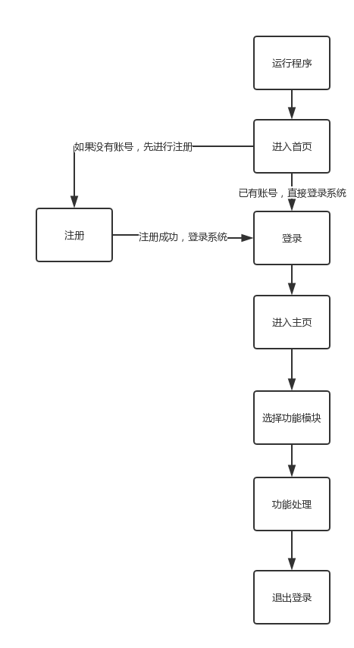
3 系统功能设计分析
3.1系统功能分析
3.1.1 用户登录注册模块
用户进入注册页面，输入注册所需的信息包含用户名、密码、性别、邮箱和电话号，注册信息都添加到数据库中，注册信息成功后，通过用户名和密码即可登录系统。
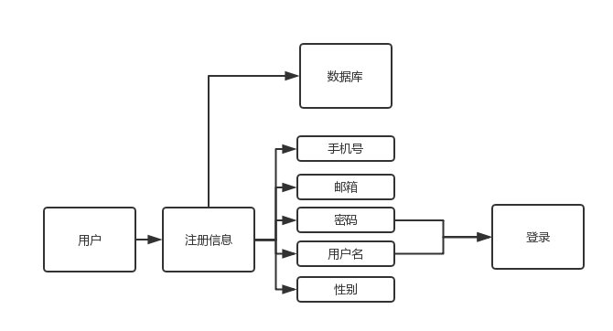
3.1.2 用户好友模块
用户登录成功后，选择进入聊天室，在聊天室里可以看到在线的用户，你可以选择添加在线的用户，当对方同意好友添加后可以显示在好友列表里，也可以选择用户搜索添加，输入用户的用户名后发送添加请求，对方同意添加后可以显示在好友列表里。好友列表中可以显示所有已经添加的好友，也可以查看好友的信息以及删除好友，好友列表内容添加到数据库中。

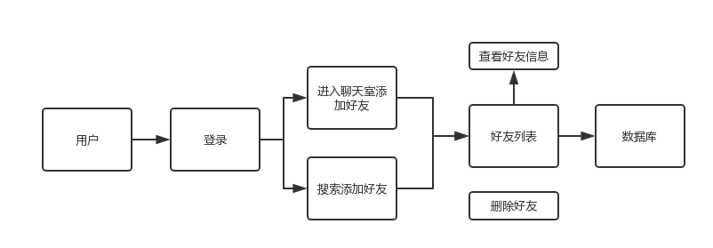

3.1.3 聊天室模块
用户登录成功后，选择聊天室功能，可以选择进入聊天室，也可以创建自己的聊天室，聊天室可以添加权限包括所有人可进入和输入密码可进入，也可以邀请朋友加入聊天室。聊天室里可以和其他用户进行聊天。在聊天室里可以查看在聊天室的人，选择与他单独聊天。
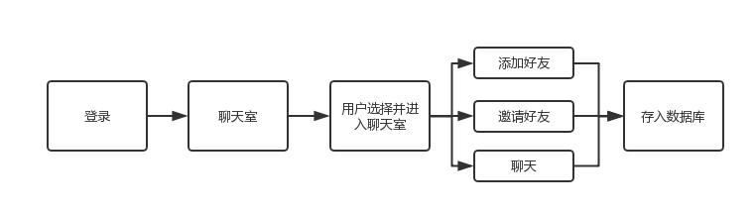
3.1.4 个人信息模块
个人信息主要包含查看个人信息以及编辑个人信息。包含对个人用户名、性别、手机号、邮箱和密码的修改。
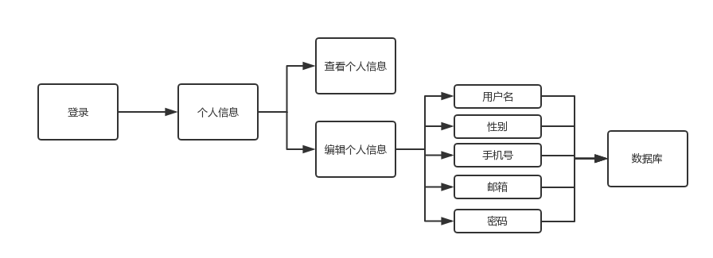

3.2 功能结构设计
系统主要包含用户功能模块和管理员功能模块，其中管理员模块主要负责对用户的管理以及对聊天室的管理，的用户功能模块主要包含：1、用户注册；2、用户登录；3、用户信息修改；4、聊天功能；5、好友功能；6、退出登录；7、注销账号；
3.2.1 MVC模式分析设计
3.2.2 SSM框架分析设计
3.2.3 前端JSP页面分析设计
3.3 数据库设计
3.3.1 设计原则
3.3.2 具体步骤

Design and Implementation of Network Real-time Chat System Based on SSM Framework
Computer and Information Engineering College 2015MaNingbo 20151104708
Directed by ZhaoNai.ShiDapeng Lecturer
Abstract With the rapid transformation of the global computer industry and the rapid development of real-time communication, people are increasingly demanding for network communication. Therefore, this paper proposes the design and implementation of a real-time chat system based on Java SSM framework. WebSocket technology is mainly used to make the data exchange between client and server simpler, allowing the server to actively push data to the client.
Keyword Java; WebSocket; SSM Framework; Network Real-time Chat

